II.wildcats in the ring

Rendezvény kiírás
A verseny célja:
Nemzetközi csapatok részvételével, versenyzési lehetőséget kívánunk biztosítani a női versenyzőknek minden kor és súlycsoportban. Ezzel a pofonpartival a térségünkben népszerűsíteni szeretnénk az ökölvívó sportágat.
A verseny ideje:
2017. Június. 22-23-24. (csütörtök-péntek- szombat)
A verseny helye:
2314 Halásztelek, Ősz u. 1 (Sportcsarnok)
Mérlegelés és orvosi vizsgálat:
A verseny helyszínén..
Mérlegelés és orvosi: 2017. Június 22-án 8:00 órától 11:00 óráig
2017.Június 23-én 8:00 órától 9:00 óráig
Csak Orvosi vizsgálat: 2017.Június 24-én 8-8.30 óráig.
Technikai értekezlet:
A verseny helyszínén. 2017. Június 22-án 12:00 órától
Mérkőzések időpontja:
2017. Június 22-án 15:00 órától
2017.Június 23-én 15:00 órától
2017.Június 24-én 10. órától

A verseny rendezője:
A Halásztelki Box Club és a Pest megyei Ökölvívó Régió Központ.
A versenybíróságot, a közreműködő bírókat a Magyar Ökölvívó Szakszövetség (MÖSZ) Bíró Bizottsága jelöli ki. Minden nemzetközi klub hozhat magával bírót, akinek engedéllyel kell rendelkeznie.
Verseny résztvevői: Minden női korosztály, minden súlycsoportban.
Manók (2005-2006) Serdülő lányok (2003-2004), junior (2001-2002), ifjúsági (1999-2000) és elit (1977-1998) korosztályú versenyzők.. Minden korcsoportban hat hónapnál (korcsoporton kívülieknél is (10-12év), sportorvosi igazolással, illetve felnőtteknél 1 évnél nem régebbi sportorvosi igazolással rendelkezők. A Sporttörvény által előírt versenyengedély, valamint sportbiztosítási kártya kötelező.
Akiknek nem jut ellenfele, azoknak lehetőség van bemutató mérkőzésekre is a rendezvényen 12^{.30-}14.-ig a versenybíróság részvétele nélkül.
Valamint szintén nem párosított, nem mérlegelt, elhozott versenyzőknek közös kesztyűzésekre, edzőküzdelmekre is van lehetőség a mérkőzések kezdete előtt (11⁰⁰tól 12³⁰ig) egyesületek edzőinek koordinálásával, megegyezésével!

Súlycsoportok:
Manók (2005-2006): 38 kg, 40 kg, 42 kg, 44 kg, 46 kg, 48 kg, 50 kg, 52 kg, 54 kg, 57 kg, 60 kg, 63 kg, 66 kg, 70 kg, 75 kg, 75+kg Menetidő: 3x1 perc
Serdülő (2003-2004): 38 kg, 40 kg, 42 kg, 44 kg, 46 kg, 48 kg, 50 kg, 52 kg, 54 kg, 57 kg, 60 kg, 63 kg, 66 kg, 70 kg, 75 kg, 75+kg Menetidő: 3x1,5 perc
Junior (2001-2002): 44-46, 48, 50, 52, 54, 57, 60, 63, 66, 70 75 80 +80kg
Menetidő: 3x2 perc
Ifjúsági (1999-2000): 45-48, 51, 54, 57, 60, 64, 69, 75, 81, +81kg
Menetidő: 3x3 perc
Elit (1977-1998): 45-48, 51, 54, 57, 60, 64, 69, 75, 81, +81kg
Menetidő: 3x3 perc
A versenyen fogvédő (piros színű nem lehet), a sarok színének (piros vagy kék) megfelelő színű fejvédő (alatta úszósapka v. kendő), nadrág vagy szoknya, mez, kesztyű, azonos színű bandázs, illetve magas szárú cipő használata kötelező. Mélyütés-és mellvédő használata engedélyezett, illetve ajánlott. A fejvédő alatt javasoljuk fürdősapka használatát! A manó, serdülő, junior versenyzők 6 hónapnál nem régebbi érvényes orvosi igazolással kell, hogy rendelkezzenek! A 18 év alatti ifjúsági versenyzők 6 hónapnál, a 18. életévüket betöltöttek 12 hónapnál nem régebbi érvényes orvosi igazolással kell, hogy rendelkezzenek. Az elit versenyzők 12 hónapnál nem régebbi érvényes orvosi igazolással kell, hogy rendelkezzenek!
Minden versenyző a mellékelt terhességi nyilatkozatot köteles a versenykönyv leadásakor aláírással ellátva leadni, a 18 évet be nem töltött versenyzők nyilatkozatán, az ökölvívó mellet, csak a gondviselő aláírását fogadjuk el!
Díjazás súlycsoportonként:
Mind a három korosztályban az alábbiak szerint történik:
- helyezett aranyszínű érem
- . helyezett ezüstszínű érem
- . helyezettek bronzszínű érem
Különdíjat kap:
- a bajnokságon a legkiemelkedőbb teljesítményt nyújtó hazai versenyző (korcsoportonként)
- a bajnokságon a legkiemelkedőbb teljesítményt nyújtó külföldi versenyző (korcsoportonként) A versenyzői különdíj odaítélésében a Versenybíróság Elnöke és a Magyar Ökölvívó Szakszövetség jelenlévő szakmai vezetői döntenek.
Költségek: Nevezési díj nincs.
A rendezési költségeket a Halásztelki Box Club és a Pest megyei Ökölvívó Régió Központ vállalja.
A versenyzők és kísérők utazási, szállási, étkezési költségeit a résztvevő sportegyesületek terhelik.

Egyéb:
A verseny helyszínén elveszett tárgyakért felelősséget nem vállalunk.
Minden olyan kérdéses esetben, amelyben a Versenykiírás nem rendelkezik, a versenyszabályok előírásai kötelező érvényűek.
Versenybíróságnak jogában áll a programon változtatni.
A versenyzőknek AIBA könyvvel, érvényes versenyengedéllyel és érvényes sportbiztosítási kártyával kell rendelkezniük, valamint az edzőknek edzőigazolvánnyal kell rendelkeznie, melyet a zsűri kérésre kötelesek bemutatni.
Kérem az egyesületeket, amint megkapták ezt az e-mailt legyenek szívesek legkésőbb 2017.06.10-ig visszajelezni, hogy az egyesületüktől hány fő versenyzőt szeretnének indítani a versenyen, e-mailben, a mellékelt nevezési lapon (a többi jelentkezési lehetőség a nevezési lapon található). Email: wildcatsring2017@gmail.com
Kérjük, a nevezési lapot olvashatóan töltsék ki, és szerepeljen rajta az egyesület bélyegzője, valamint hivatalos aláírás is! A határidő után beérkező nevezéseket nem vesszük figyelembe!
Kérdés esetén érdeklődni 06-30-906-3194 Csipkés Barnabás vagy Tóth Móni (email: tothmoni35@gmail.com).
Halásztelek, 2017. február.15 Csipkés Barnabás
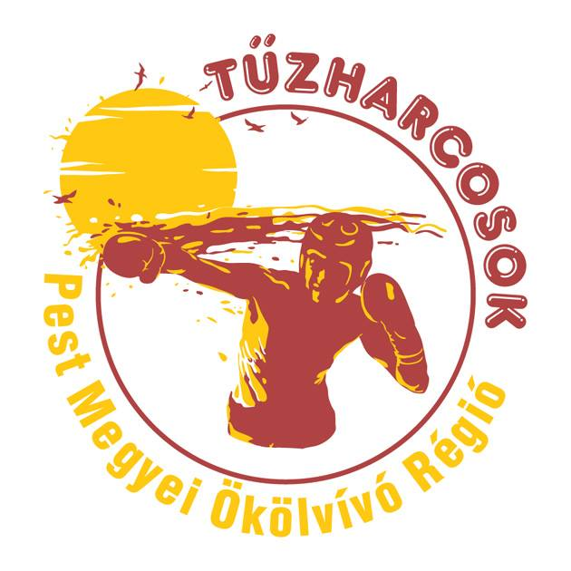
Halásztelki Box Club
Elnök


